CONSILIUL JUDETEAN BRAILA
AGENDA VICEPRESEDINTE, DOBRE IONUT CIPRIAN
2025
IULIE 2025:
- Participare sedinta extraordinara a Consiliului Judetean Braila desfasurata in data de 03.07.2025;
- Festivalul Internațional de Folclor "Cântecul de dragoste de-a lungul Dunării", ediția a XVIII-a 22-24.07.2025;
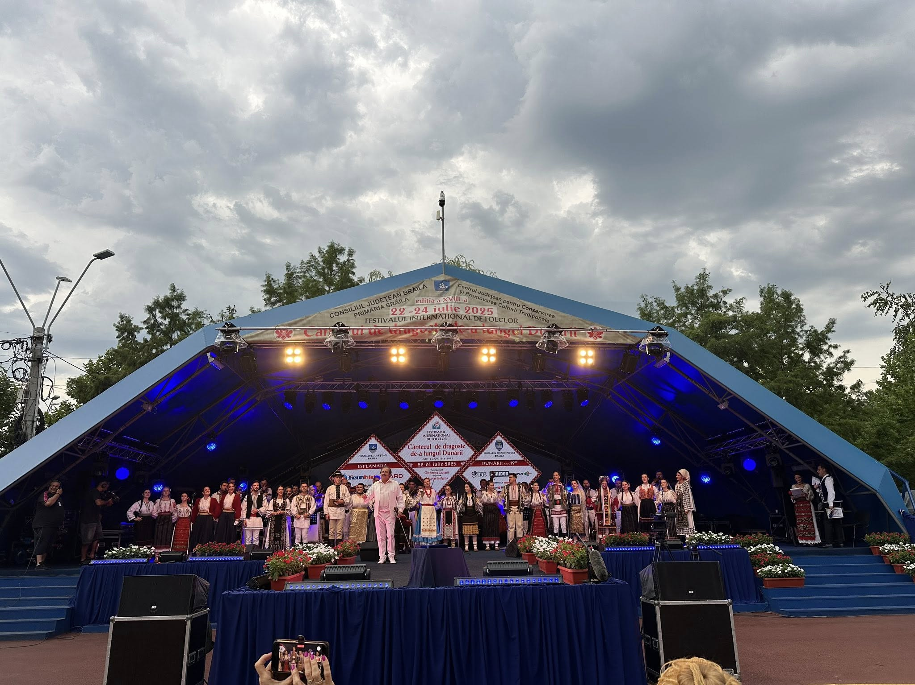
- Ziua Imnului Național 29.07.2025;
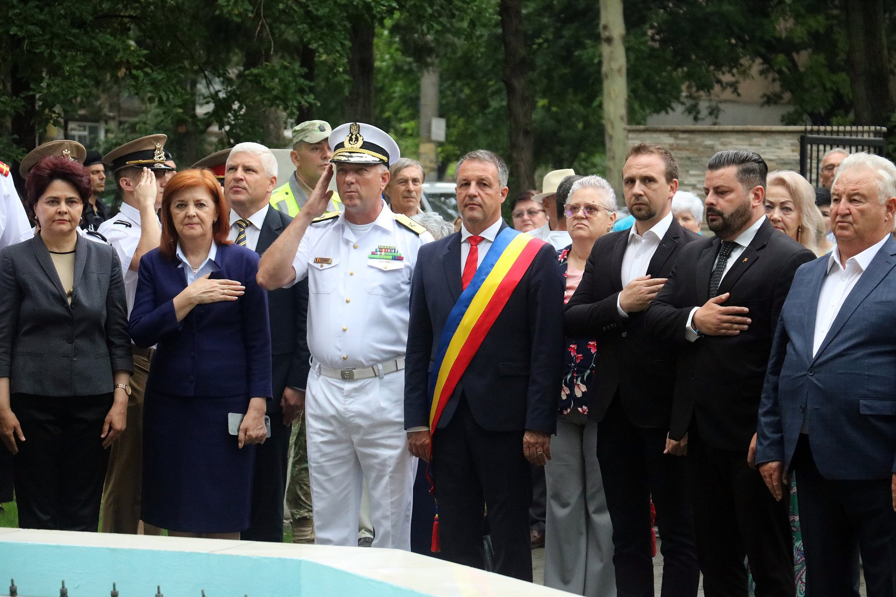

- Participare sedinta ordinara a Consiliului Judetean Braila desfasurata in data de 30.07.2025.
